Projekt: Svět práce v každodenním životě
Biologie pod mikroskopem
Gymnázium
Hranice
G
Gymnázium
Hranice
G

Laboratorní práce č. 2
Oběhová soustava

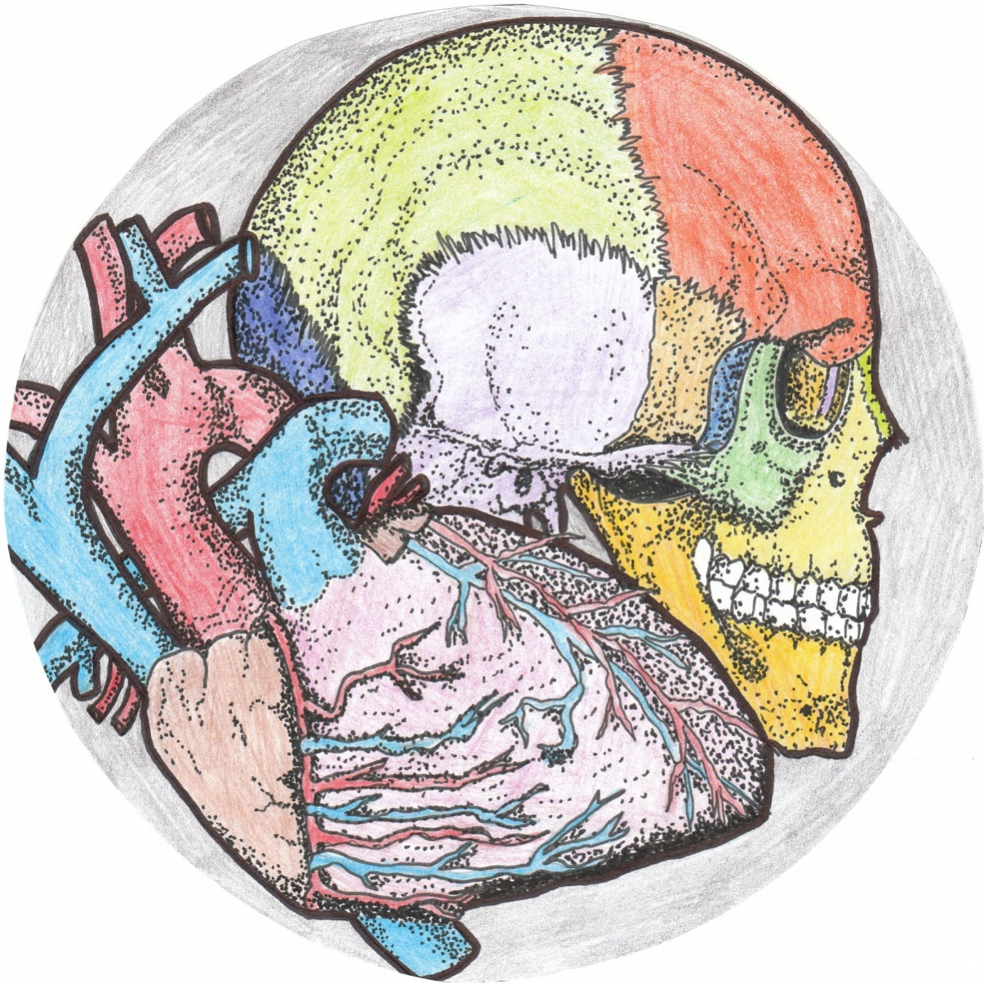

- Při srážení krve se uplatňují:
  - granulocyty
  - agranulocyty
  - trombocyty
  - monocyty
- Cípaté chlopně se nacházejí:
  - mezi předsíní a komorou v pravé i levé polovině srdce
  - mezi předsíněmi v srdci
  - při výstupu velkých cév ze srdce
  - mezi levou předsíní a pravou komorou
- Odkysličenou krev:
  - přivádí do pravé síně plicní žíla
  - odvádí z pravé komory plicní tepna
  - přivádí do levé síně plicní žíla
  - odvádí z levé komory plicní tepna
- Lidé s krevní skupinou B mají:
  - aglutinogen A a aglutinin anti-B
  - aglutinogen B a aglutinin anti-B
  - aglutinogen B a aglutinin anti-A
  - aglutinin B a aglutinogen anti-A
- Krevní vlásečnice:
  - regulují průtok krve podle potřeb organismu
  - mají zesílenou stěnu vazivem
  - nacházejí se pouze ve svalech
  - mají stěnu tvořenou jednou vrstvou endotelových buněk

Řešení: 1C, 2A, 3B, 4C, 5D

- Červené krvinky člověka:
  - mají životnost 1 měsíc
  - jsou bezjaderné
  - se vyskytují u žen ve větším počtu než u mužů
  - se tvoří ve slezině
- Ph krevní plazmy je:
  - 5,5
  - 8
  - 7,4
  - 6,4
- Do levé srdeční síně ústí:
  - horní dutá žíla
  - vrátnicová žíla
  - dolní dutá žíla
  - plicní žíla
- Rodiče s krevní skupinou 0 mohou mít dítě:
  - krevní skupiny AB
  - krevní skupiny 0
  - krevní skupiny A
  - krevní skupiny B
- Tepny:
  - vedou krev směrem od srdce
  - vedou krev směrem k srdci
  - mají tenké a málo pružné stěny
  - vedou pouze odkysličenou krev

Řešení: 1B, 2C, 3D, 4B, 5A

- Životnost červených krvinek člověka je:
  - 15-20 dnů
  - 100-120 dnů
  - minimálně 1 rok
  - 30-40 dnů
- Mezi hlavní funkce krve nepatří:
  - přenos kyslíku
  - přenos živin
  - termoregulace
  - přenos oxidu uhelnatého
- Z levé srdeční komory vychází:
  - aorta
  - plicní tepna
  - dolní dutá žíla
  - horní dutá žíla
- Rodiče s krevní skupinou AB:
  - krevní skupiny 0, A, B
  - krevní skupiny AB, 0
  - krevní skupiny A, AB, B, 0
  - krevní skupiny A, B, AB
- Vrátnicová žíla:
  - je součástí malého krevního oběhu
  - ústí do pravé komory
  - je do ní odváděna krev ze žaludku, střev a sleziny
  - ústí do levé síně

Řešení: 1B, 2D, 3A, 4D, 5C

- Bílé krvinky:
  - zajišťují přenos kyslíku v těle
  - jsou důležité při obranných reakcích organismu
  - vyskytují se ve větším počtu u mužů než u žen
  - mají všechny stejnou dobu životnosti
- Krevní sérum je:
  - krev bez erytrocytů a leukocytů
  - tekutá součást krve
  - tekutá složka krve po jejím srážení
  - součást tkáňového moku
- Do pravé srdeční síně ústí:
  - dolní dutá žíla
  - plicní žíla
  - plicní tepna
  - vrátnicová žíla
- Člověk s krevní skupinou A má:
  - aglutinogen B a aglutinin anti-A
  - aglutinogen A a aglutinin anti-B
  - aglutinogen A i B a aglutinin anti-A
  - aglutinogen A a aglutinin anti-A i anti-B
- Žíly :
  - mají silnější stěny než tepny
  - vedou pouze odkysličenou krev
  - vedou krev ze síní
  - vedou krev do srdce

Řešení: 1B, 2C, 3A, 4B, 5D

Laboratorní práce č. 2: Oběhová soustava

- HEMOLÝZA

Červené krvinky
= jsou značně pružné, prodírají se úzkými vlásečnicemi, narážejí na stěny cév. Určitými vlivy může být jejich povrch rozrušen a hemoglobin z nich vystupuje = hemolýza.
Může nastat:
- v hypotonickém prostředí do krvinek proudí voda, tyto zduřují, až prasknou
- účinkem silných fyzikálních vlivů (třepání, vysoká nebo nízká teplota)
- účinkem některých látek, které chemicky narušují jejich povrch, např. tuková rozpouštědla
- vlivem jedů různých bakterií, nebo některých zvířat hlavně hadů.

- TEPOVÁ FREKVENCE
- počet tepů v klidu – 72 za min
Tepový (systolický) objem
= objem krve vytlačené ze srdce při jednom srdečním stahu, 60 – 80 ml.
Minutový objem srdeční
= asi 5 l u dospělého člověka. Při námaze může být až 40 l.

Úkoly:
            - Hemolýza
            - Pozorování krve pod mikroskopem
            - STEP-UP TEST – zjišťování tepové frekvence

Úkol č. 1: Hemolýza

Pomůcky:
krev, fyziologický roztok, destilovaná voda, Petriho misky, odměrný válec, skleněná tyčinka

Postup:
Do dvou Petriho misek nalijeme po 5ml krve. Do první misky přidáme stejné množství destilované vody, do druhé fyziologický roztok. Promícháme a postavíme na potištěný papír.

Pozorování:

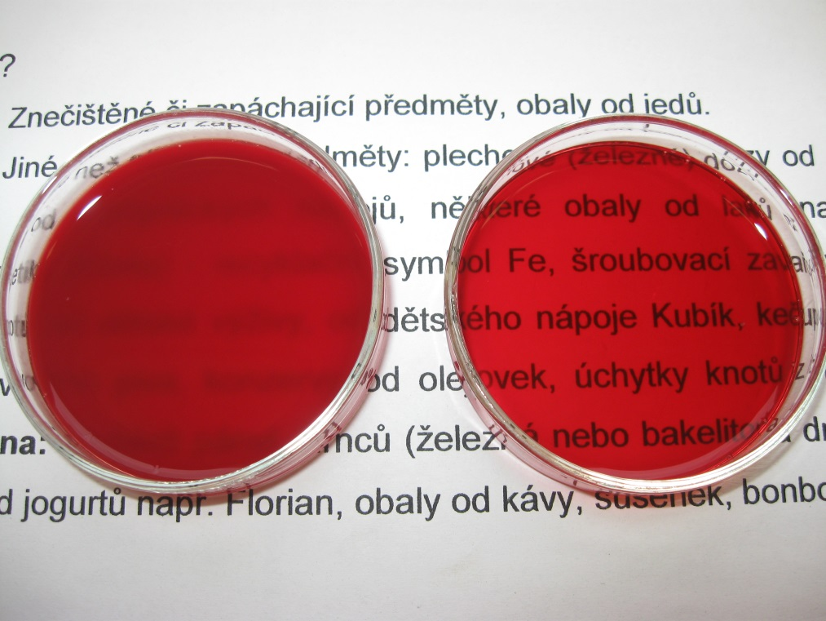

Závěr: Shrňte poznatky, které jste získali v tomto úkolu laboratorní práce.

Úkol č. 2: Pozorování krve pod mikroskopem

Pomůcky:
krev, mikroskop, potřeby pro mikroskopování, skleněná tyčinka

Postup:
Na podložní sklíčko dáme tyčinkou kapku krve. Krycím sklíčkem přikryjeme a pozorujeme.

Pozorování:

Závěr: Shrňte poznatky, které jste získali v tomto úkolu laboratorní práce.

Úkol č. 3: STEP-UP TEST
Pomůcky:
židle, stopky
Postup:
Vyšetřovaná osoba se postaví jednou nohou na židli, druhou nechá na zemi. V určitých časových intervalech začne vystupovat na židli (přibližně 30 výstupů za min). Jednu nohu nechává stále na židli, nohy při výstupech pravidelně střídá. Osoba vystupuje tak dlouho, dokud vydrží (max. 5min). Ihned po skončení se posadí a změříme jí TF ve třech periodách vždy v trvání 30 sekund. První období 1.min – 1.30, druhé období 2.min – 2.30, třetí období 3.min – 3.30.
Výpočet indexu zdatnosti
délka cvičení v sekundách
I = ------------------------------------------- x 100
součet 3 tepových frekvencí
I = 80 a méně málo výkonný
I = 81 – 100 středně výkonný
I = 101 – 120 dobře výkonný
I = 121 – 140 velmi dobře výkonná
I = nad 140 výborně výkonný

Pozorování:

Závěr: Shrňte poznatky, které jste získali v tomto úkolu laboratorní práce.

Zdroje:
Jelínek, Jan a Zicháček, Vladimír. Biologie pro gymnázia (teoretická a praktická část). Olomouc : Nakladatelství Olomouc, 2005. ISBN 80-7182-177-2.
Novotný, Ivan a Hruška, Michal. Biologie člověka pro gymnázia. Praha : FORTUNA, 1995. ISBN 80-7168-234-9.
Foto – vlastní tvorba
Úvodní obrázek: Mgr. Ludmila Malá
Autoři: Ing. Pavla Plšková a Mgr. Jiří Horký

